Parcial Integrador de Embriología. Tema B.

Responda una sola opción correcta.

- Con respecto a la producción de hormonas placentarias:
  - El sinciotiotrofoblasto produce hormonas esteroideas y peptídicas.
  - La progesterona requiere andrógenos adrenales maternos para su síntesis.
  - Los andrógenos influyen en el crecimiento fetal, en el metabolismo de lípidos y carbohidratos y en la lactancia materna.
  - La gonadotrofina coriónica llega a su pico en sangre en el tercer trimestre.
Respuesta correcta
El sinciotiotrofoblasto produce hormonas esteroideas y peptídicas

- Con respecto a la evolución de los genitales externos en ambos sexos:
  - La aparición de diferencias evidentes entre ambos sexos (dimorfismo) aparece durante el periodo somítico.
  - En el sexo masculino, la elongación del tubérculo genital es debida a la acción de la dihidrotestosterona.
  - Las crestas uretrales en el sexo femenino dan lugar a los labios mayores.
  - Los estrógenos influyen en la histogénesis de los genitales externos en sentido femenino.
Respuesta correcta
En el sexo masculino, la elongación del tubérculo genital es debida a la acción de la dihidrotestosterona

- La imagen muestra un corte transversal de una médula espinal en desarrollo. ¿Cuál es la función de Shh (Sonic Hedgehog) en el desarrollo de las estructuras encerradas en círculos?
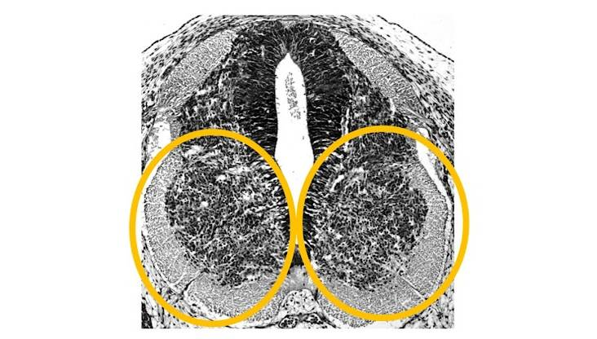
- Se comporta como un receptor de competencia para señales de la placa del piso.
- Se comporta como una señal permisiva que lleva al cierre de la placa neural.
- Se comporta como una señal permisiva para neuronas sensitivas de la placa neural.
- Se comporta como un morfógeno asociado a la determinación de motoneuronas e interneuronas.
Respuesta correcta
Se comporta como un morfógeno asociado a la determinación de motoneuronas e interneuronas.

- Con respecto a las células que conforman el nodo:
  - Las células que ingresan a través de la fosita primitiva, adquieren capacidades organizadoras.
  - Los tejidos derivados de esta población celular se encuentran en las posiciones más laterales del embrión.
  - Las células del nodo son equipotentes, y de origen extraembrionario.
  - Si son trasplantadas al final de la 4ta semana del desarrollo tienen la capacidad de formar un tubo neural completo.
Respuesta correcta
Las células que ingresan a través de la fosita primitiva, adquieren capacidades organizadoras

- Sobre la movilidad de los espermatozoides:
  - La hiperactivación contribuye a dispersar las enzimas que se liberan con la reacción acrosómica
  - El transporte de gametas en el útero depende fundamentalmente de la movilidad de los espermatozoides.
  - La movilidad es importante ya que los espermatozoides que lleguen más rápido al cúmulo tendrán más éxito en fusionarse con el ovocito.
  - La falta de movilidad de los espermatozoides disminuye poco las chances de fertilizar de los mismos.
Respuesta correcta
La hiperactivación contribuye a dispersar las enzimas que se liberan con la reacción acrosómica

- En la imagen se observa un embrión en estadio de 3 blastómeras y hace referencia a una de las características de la segmentación en los mamíferos, indique a cuál de ellas:
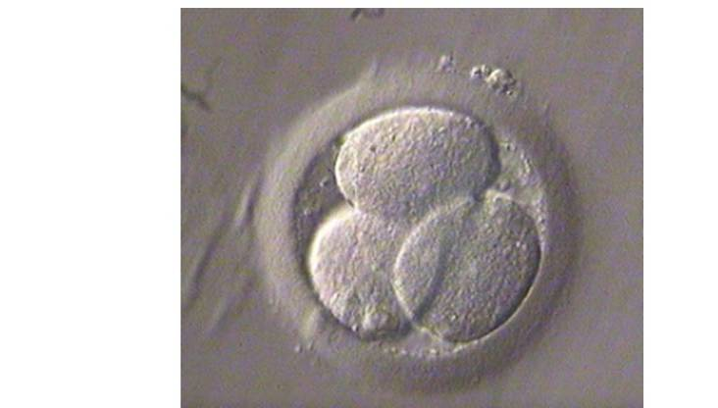
- A la ausencia de mecanismos de coordinación con el tracto genital femenino.
- A la aparición de regiones especializadas en las distintas células.
- Al carácter asincrónico.
- A la independencia entre la citocinesis y la cariocinesis.
Respuesta correcta
Al carácter asincrónico.

- Con respecto al hipoblasto:
  - Su desplazamiento permite la formación de la línea primitiva.
  - Es una población celular pluripotente con capacidad organizadora.
  - Produce la determinación de la placa neural en su porción caudal.
  - Es una población precursora de tejidos extraembrionarios definitivos.
Respuesta correcta
Su desplazamiento permite la formación de la línea primitiva

- En relación con los interacciones teratogénicas:
  - Todos los órganos poseen el mismo período crítico del desarrollo.
  - Se habla de un periodo “todo o nada” durante el periodo preimplantatorio.
  - La placenta impide el paso de teratógenos como el etanol o el ácido retinoico.
  - El etanol en pequeñas dosis durante el embarazo no tiene potencial teratógeno.
Respuesta correcta
Se habla de un periodo “todo o nada” durante el periodo preimplantatorio.

- La maqueta representa un embrión de 4 semana del desarrollo. Con respecto a la estructura marcada con el óvalo rojo:
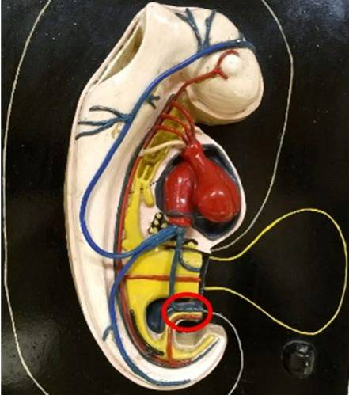
  - Transcurren las venas umbilicales y transportan sangre oxigenada hacia el embrión.
  - Transcurren las arterias vitelinas y transportan sangre oxigenada hacia el embrión.
  - Transcurre la aorta dorsal y transporta sangre oxigenada hacia el ventrículo izquierdo.
  - Transcurre la vena cardinal común y transporta sangre oxigenada hacia el ventrículo derecho.
Respuesta correcta
Transcurren las venas umbilicales y transportan sangre oxigenada hacia el embrión.

- En relación con la región cefálica o faríngea del intestino anterior:
  - Está ubicado dorsalmente al septum transverso.
  - Posee esbozos ventrales que forman parte del aparato digestivo.
  - Posee tejido muscular esquelético derivado del mesodermo paraaxil.
  - Se encuentra lateral a los canales pleurales.
Respuesta correcta
Posee tejido muscular esquelético derivado del mesodermo paraaxil.

- Respecto a las células de las crestas neurales:
  - Son células pluripotenciales y que realizan migración colectiva.
  - Son células neurales que formarán la cresta apical ectodérmica.
  - Son células pluripotenciales que derivan de la hoja mesodérmica.
  - Son células con capacidad migratoria que derivan de la epidermis.
Respuesta correcta
Son células pluripotenciales y que realizan migración colectiva.

- Con respecto a la metamerización como característica del plan anatómico básico de los cordados:
  - Es adquirida únicamente por parte de poblaciones celulares derivadas de la hoja germinal mesodérmica.
  - Se caracteriza por una organización en unidades anátomo-funcionales pares, bilaterales y simétricas dispuestas en el eje céfalo-caudal.
  - Su conformación anatómica se puede observar en embriones de 3era semana.
  - Representa la organización anatómica que adquiere el tubo neural en prosencéfalo, rombencéfalo, mesencéfalo y médula espinal.

Respuesta correcta
Se caracteriza por una organización en unidades anátomo-funcionales pares, bilaterales y simétricas dispuestas en el eje céfalo-caudal.

- Con respecto a la histogénesis testicular:
  - Las células germinales primitivas quedan ubicadas en el intersticio entre cordones sexuales secundarios.
  - Las células de Leydig aparecen tardíamente producto de una diferenciación de células derivadas de los cordones sexuales secundarios.
  - El estroma de la gónada es derivado de la hoja esplácnica del mesodermo lateral.
  - Las células del mesodermo intermedio dan lugar, entre otras células, a las células mioides peritubulares.
Respuesta correcta
Las células del mesodermo intermedio dan lugar, entre otras células, a las células mioides peritubulares.

- En relación con el desarrollo del aparato respiratorio:
  - El cartílago de los alvéolos se origina en el mesodermo branquial adyacente.
  - La diferenciación de las ramificaciones posee un gradiente centrípeto, es decir, se diferencian primero las ramificaciones más periféricas.
  - La secreción de surfactante al líquido pulmonar fetal ocurre desde la semana 24 del desarrollo.
  - El número de alvéolos con los que nace un individuo se mantiene constante durante toda la vida
Respuesta correcta
La secreción de surfactante al líquido pulmonar fetal ocurre desde la semana 24 del desarrollo.
- En referencia a las enfermedades multifactoriales:
  - Corresponden a la minoría de las enfermedades conocidas.
  - Se suelen asociar a modificaciones epigenéticas y/o ambientales.
  - Éstas enfermedades no muestran un efecto umbral.
  - Son aquellas que se producen por la mutación de un solo gen.
Respuesta correcta
Se suelen asociar a modificaciones epigenéticas y/o ambientales.

- La imagen representa un corte frontal del corazón embrionario (aprox. 5ta semana). Teniendo en cuenta que 1 señala el septum primum y 3 señala a las almohadillas endocárdicas. Marque lo señalado en 2:
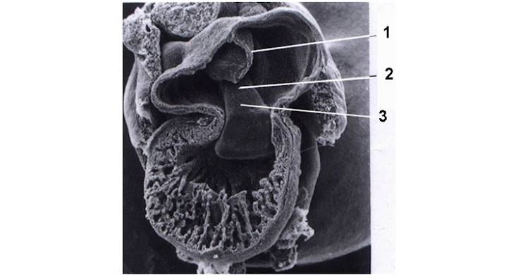
  - Es un espacio que luego será cerrado por la migración de las crestas neurales.
  - Es un espacio transitorio que permite el paso de sangre interauricular.
  - Es un espacio generado por el mecanismo de apoptosis.
  - Es un espacio que debe ser conservado en la vida posnatal para la normal circulación de sangre.
Respuesta correcta
Es un espacio transitorio que permite el paso de sangre interauricular

- Respecto a los defectos en la comunicación interauricular (CIA):
  - Se producen por exceso de apoptosis en la región de formación del ostium primum.
  - Resultan de un crecimiento deficiente del mesénquima de la espina dorsal atrial
  - El foramen oval permeable es una característica normal durante el desarrollo.
  - De acuerdo al sitio en que se halle la CIA pueden clasificarse en 4 tipos: de seno venoso; de ostium secundum ; de ostium primum o de aorta.
Respuesta correcta
El foramen oval permeable es una característica normal durante el desarrollo.

- En relación a la formación del esbozo renal:
  - Las células del brote ureteral son originadas de la región mesonéfrica de la somatopleura.
  - Las células que forman el nefrón se originan de la región metanéfrica del mesodermo intermedio.
  - Células del epitelio celómico se integran en el esbozo para formar las células del nefrón.
  - Células provenientes del seno urogenital se integran al brote ureteral para inducir al mesémquima metanefrogénico.
Respuesta correcta
Las células que forman el nefrón se originan de la región metanéfrica del mesodermo intermedio.

- Respecto al desarrollo del sistema nervioso central:
  - Durante el cierre del tubo neural algunas células del neuroepitelio forman los puntos bisagras cefálico y caudal.
  - El tubo neural en la 5ta semana de desarrollo puede regionalizarse en tres vesículas encefálicas y la médula.
  - La neurulación secundaria forma la región posterior del tubo neural que se ubica caudal al mielómero S2.
  - Se inicia durante el periodo somitico con la formación de la placa neural.
Respuesta correcta
La neurulación secundaria forma la región posterior del tubo neural que se ubica caudal al mielómero S2.

- En referencia al plan anatómico de los cordados:
  - La segmentación y la formación del cordón umbilical conforman las características anatómicas principales.
  - El desarrollo de un pedículo de fijación constituye la característica que se adquiere más tardíamente durante el desarrollo del plan anatómico.
  - La celomización permite una división anatómica y funcional entre el sistema vegetativo (esplacnopleura) y de relación (somatopleura).
  - Es adquirido únicamente por los mamíferos.
Respuesta correcta
La celomización permite una división anatómica y funcional entre el sistema vegetativo (esplacnopleura) y de relación (somatopleura).

- Con respecto a las vellosidades placentarias del tercer trimestre:
  - Los vasos sanguíneos maternos se hacen centrales y prolifera el citotrofoblasto.
  - La membrana vásculo-sincicial es una región de la vellosidad dedicada a la síntesis de hormonas placentarias.
  - Están formadas por sincitiotrofoblasto, citotrofoblasto, mesodermo somático extraembrionario y decidua.
  - El intercambio de gases y nutrientes se produce a través de una región especializada en donde contacta el endotelio vascular fetal con el sincitiotrofoblasto.
Respuesta correcta
El intercambio de gases y nutrientes se produce a través de una región especializada en donde contacta el endotelio vascular fetal con el sincitiotrofoblasto.

- En relación con el tabicamiento pleuro-pericárdico:
  - El celoma pericárdico queda delimitado por dos hojas de mesodermo visceropleural.
  - Se forma como consecuencia del ingreso de los mioblastos que forman el diafragma.
  - Se forma debido a una delaminación del mesodermo somatopleural que se interpone entre el pulmón y las vísceras abdominales
  - Se forma como consecuencia de la torsión cardíaca y la delaminación del mesodermo somatopleural.
Respuesta correcta
Se forma como consecuencia de la torsión cardíaca y la delaminación del mesodermo somatopleural.

- Respecto a la penetración de la zona pelúcida (ZP):
  - La movilidad de los espermatozoides no es relevante para la penetración de la ZP.
  - Las enzimas que colaboran en la degradación de la ZP se encuentran expuestas en la membrana periacrosómica.
  - Es necesario que los espermatozoides realicen la reacción acrosómica antes de tomar contacto con la zona pelúcida.
  - Luego de la reacción acrosómica se produce un reconocimiento por unión de moléculas receptoras y la ZP3.
Respuesta correcta
Luego de la reacción acrosómica se produce un reconocimiento por unión de moléculas receptoras y la ZP3.

- Esta maqueta representa la región del retroperitoneo de un embrión de 6ta semana. Con respecto a la estructura marcada con la flecha roja:
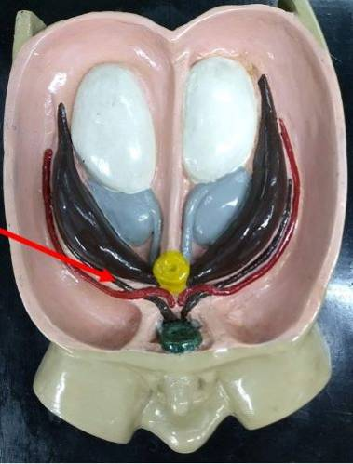
  - Entre sus derivados origina la vesícula seminal.
  - Entre sus derivados origina el tercio superior de la vagina.
  - Entre sus derivados origina la uretra peniana.
  - Entre sus derivados origina las trompas de Falopio.

Respuesta correcta
Entre sus derivados origina la vesícula seminal.

- En relación con la patogenia del megacolon aganglionar congénito:
  - Existe una alteración en la migración o en el mantenimiento de las células de la cresta neural vagal y/o sacra.
  - Existe una alteración del patrón dorso-ventral del colon.
  - Existe una alteración en la migración o en el mantenimiento de las células del mesénquima branquial.
  - Existe una alteración en la irrigación del colon.
Respuesta correcta
Existe una alteración en la migración o en el mantenimiento de las células de la cresta neural vagal y/o sacra.

- Sobre el desarrollo de los miembros:
  - Se pueden observar las yemas de los dedos de los miembros durante el inicio de la 4ta semana.
  - La patogenia de la polidactilia se asocia a la duplicación de la cresta ectodérmica apical (CEA).
  - Depende de interacciones continuas y recíprocas entre el mesénquima de la hoja parietal del mesodermo lateral y la cresta ectodérmica apical (CEA).
  - El mesénquima está conformado por mesodermo lateral hoja visceral, somitómeros y células de la cresta neural.
Respuesta correcta
Depende de interacciones continuas y recíprocas entre el mesénquima de la hoja parietal del mesodermo lateral y la cresta ectodérmica apical (CEA).

- En la embriogénesis temprana de mamíferos:
  - Las células huevos son consideradas sistemas plásticos o de regulación.
  - Luego de la primer división celular la célula huevo sufre compactación.
  - Las blastómeras más externas maximizan su contacto por medio de uniones gap.
  - No existen influencias del genoma del cigoto.
Respuesta correcta
Las células huevos son consideradas sistemas plásticos o de regulación

- Esta es una vista ventral de la región más cefálica de un embrión de sexta semana. En la región marcada con un rombro y recuadrada en rojo podemos describir:
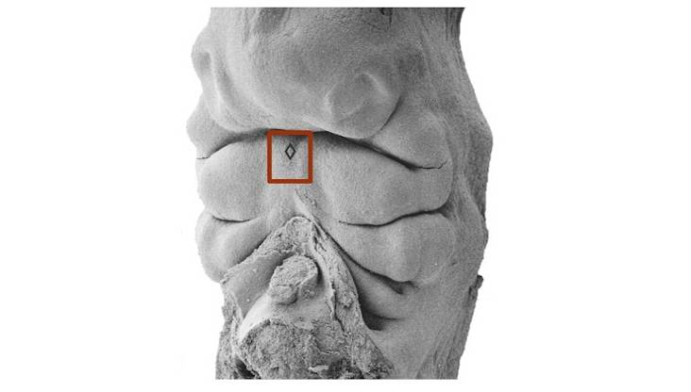
  - Procesos de mesodermización de los procesos maxilares.
  - Formación de la placoda adenohipofisaria.
  - Procesos de consolidación remodeladora relacionada con los procesos mandibulares.
  - La unión de los tutubos endocárdicos primitivos.
Respuesta correcta
Procesos de consolidación remodeladora relacionada con los procesos mandibulares
- Con respecto a las proteínas HOX:
  - Se tratan de morfógenos que participan en el establecimiento de identidad de los segmentos corporales.
  - Su expresión es regulada por morfógenos y por modificaciones epigenéticas.
  - Su función radica en la segmentación dorso-ventral de las poblaciones embrionarias.
  - Su expresión predomina en la región cefálica del embrión de período somítico
Respuesta correcta
Su expresión es regulada por morfógenos y por modificaciones epigenéticas.

- Respecto al tabicamiento cardiaco:
  - Es un evento que se inicia en el periodo fetal del desarrollo.
  - La porción membranosa del tabique interventricular depende el desarollo del septum inferius.
  - El ostium primum se oblitera por proliferación de las almohadillas endocárdicas.
  - Es un proceso que depende de la formación de proliferaciones epiteliales.
Respuesta correcta
El ostium primum se oblitera por proliferación de las almohadillas endocárdicas.

- El celoma extraembrionario:
  - Dará origen a las poblaciones celulares que conforman el saco vitelino definitivo.
  - Es un espacio delimitado por células derivadas del epiblasto que forman dos hojas.
  - Es la estructura más temprana en aparecer como derivado del hipoblasto.
  - Es un derivado epitelial del mesodermo extraembrionario definitivo.
Respuesta correcta
Es un espacio delimitado por células derivadas del epiblasto que forman dos hojas.

- Con relación a las estructuras anatómicas encontradas en un embrión de tercera semana y sus derivados:
  - Dado que el hipoblasto evoluciona como una población mesenquimática generará el estroma de los órganos.
  - El mesodermo intermedio es precursor tanto de la cresta urogenital como de las células germinales que formarán las gónadas.
  - Las células que ingresan por la línea primitiva formarán derivados del sistema nervioso tales como el rombencéfalo.
  - Las células que ingresan por la línea primitiva forman poblaciones celulares embrionarias y extraembrionarias.
Respuesta correcta
Las células que ingresan por la línea primitiva forman poblaciones celulares embrionarias y extraembrionarias.

- La imagen muestra un embrión humano en estadio de blastocisto. Marque la opción correcta:
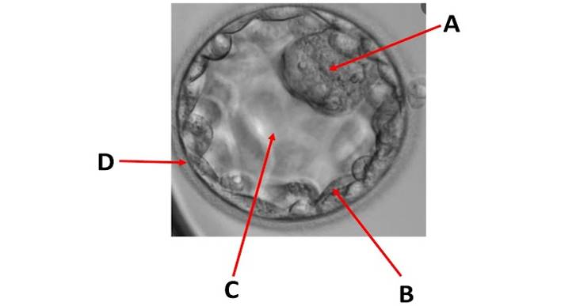
  - C dará origen al celoma intraembrionario.
  - D dará origen al ectodermo embrionario.
  - A entre sus derivados dará origen al mesodermo intraembrionario.
  - B es la membrana de Heuser.
Respuesta correcta
A entre sus derivados dará origen al mesodermo intraembrionario

- Con respecto a la anfimixis:
  - Es el estado de metafase de la célula huevo en el que todos los cromosomas, paternos y maternos, se ubican en el plano ecuatorial.
  - Es el proceso de fusión de los pronúcleos de la espermátide y del ovocito II.
  - Es el reemplazo de las proteínas (protaminas) de origen paterno asociadas al ADN por proteínas (histonas) maternas.
  - Es la finalización de la meiosis II y la eliminación del segundo cuerpo polar en el ovocito.
Respuesta correcta
Es el estado de metafase de la célula huevo en el que todos los cromosomas, paternos y maternos, se ubican en el plano ecuatorial.

- Con respecto a la estructura de la placenta:
  - La placenta está integrada por endodermo extraembrionario, mesodermo extraembrionario somático, citotrofoblasto y sincitiotrofoblasto.
  - El espacio intervelloso está ocupado por la sangre fetal que está separada de la sangre materna.
  - La placa corial está formada por citotrofoblasto, sincitiotrofoblasto y decidua basal.
  - La decidua basal forma parte de la placenta en su cara materna.
Respuesta correcta
La decidua basal forma parte de la placenta en su cara materna

